RESUMO – Associação São Benedito
Frente ao contexto histórico de expropriação vivenciado pelas famílias da comunidade de Beneditos – município de Cerro Negro – SC, 17 mulheres iniciaram em 2004 a organização de um grupo com o objetivo de buscar alternativa de renda. Este processo organizacional teve apoio do Sindicato dos Trabalhadores Rurais (STR) de Anita Garibaldi, município vizinho, através de ações regionalizadas. Em sua fase inicial o grupo obteve apoio através do projeto intitulado “Combate a Pobreza Rural no Sul do Brasil”, coordenado pelo DESER e CESAP por intermédio de um convênio com o STR de Anita Garibaldi para a execução do mesmo na região do Planalto Serrano. As ações visaram desenvolver atividades manuais como pintura, crochê, confecção de acolchoados de lã e confecção de roupas realizadas de forma coletiva como alternativa na busca de renda. Através deste projeto o grupo recebeu assessoria para a formação da associação, cursos para as atividades manuais, assim como máquinas de costura.
Através do processo de organização do grupo, o mesmo em 2005 se inseriu na Rede de Agroecologia do Território Serra Catarinense que neste momento estava num processo de elaboração de projetos de apoio as organizações da rede de agroecologia através do PRONAF infraestrutura visando adquirir máquinas, equipamentos para os grupos que desenvolviam atividades de agroindustrialização e artesanato. A demanda levantada foi a estrutura física para o grupo desenvolver suas atividades artesanais e abrigar suas máquinas. Devido ao processo histórico de acesso a terra e de produção, em 2006, através de uma parceria do STR e o Centro Vianei iniciou-se um trabalho de produção agroecológica, visto as mulheres agricultoras também desenvolver atividades agrícolas juntamente com seus familiares. Os cultivos são de milho e feijão realizados em sua maioria em áreas arrendadas. Visando diminuir os custos de produção e a dependência de insumos externos, principalmente no que tange a produção de sementes começou-se um trabalho de resgate e melhoramento de sementes de milho crioulo. O grupo participou de um projeto em nível de Rede de Agroecologia com proponência da Cooperativa Ecoserra para o Programa de Aquisição de sementes com doação simultânea, onde foram produzidas 6 toneladas de sementes de 09 variedades crioulas de milho.
Ainda no ano de 2006 o grupo foi beneficiário de outro projeto em nível de Rede de Agroecologia envolvendo somente os grupos de mulheres, subsidiado pelo Programa de Gênero Raça e Etnia (PPIGRE). O grupo recebeu máquina de bordado, máquina de costurar couro e teares. Conjuntamente a este projeto o grupo envolveu-se em ações de formação de outro projeto chamado “Gênero, Agroecologia e Educação Popular” com assessoria do Centro Vianei de Educação Popular para a formação de Agentes em Gênero, responsáveis pela as ações nos grupos.
A restrição das áreas destinadas ao autoconsumo pela ocupação de novas moradias e a preocupação com a segurança alimentar, desencadeou ações sobre a importância de se retomar e/ou ampliar a produção de subsistência. Com o apoio em 2008 do projeto “ PDA” o grupo aceitou o desafio de instalar um pequeno quintal agroflorestal de forma comunitária para desenvolver práticas de produção agroecológica. O espaço do quintal foi cedido por uma das mulheres do grupo, devido a dificuldade de se ter uma área para tal intento. Esta pequena área era destinada à manutenção de um cavalo usado pela família. Devido as dificuldades financeiras para fechar o espaço com tela, as mulheres usaram a técnica de reciclagem de garrafas pets, cercando a área com este material. Nesta área as mulheres produziram uma diversidade de produtos como cenoura, beterraba, couve, almeirão, milho, feijão-de-vagem, ervilha, couve-flor, salsa, cebola verde, abobrinha, tomate, brócoli, pepino, moranga, entre outras. Além das espécies hortícolas discutiu-se a importância de se plantar consorciado outras espécies frutíferas com ênfase as nativas de ocorrência na região como por exemplo uvaia, pitanga, cereja, guavirova e a valorização do pinheiro-brasileiro (araucária angustifolia) como plantas potenciais nos Sistemas Agroflorestais, em especial nos quintais. Esta estratégia busca aliar também a adequação ambiental, visto as moradias se localizarem em áreas de preservação permanente (margens de rios). Para tal intento o grupo recebeu mudas de espécies nativas, hortaliças e sementes.
Como resultado da primeira safra, o grupo conseguiu colher não somente para o consumo interno, o excedente foi fornecido para o Programa de Aquisição de alimentos com doação simultânea (PAA), num total de CR$ 10.500,00. Os alimentos foram entregues na própria comunidade para as pessoas em risco de insegurança alimentar, com ênfase as famílias com idosos e crianças.
Aliadas a produção também ocorreram atividades de educação alimentar visando melhorar a saúde e consequentemente a qualidade de vida através do cultivo dos alimentos.
Atualmente todas estão procurando desenvolver a produção nos quintais em seus pequenos espaços com o intuito de garantir a alimentação familiar, mas também dar continuidade no PAA e para o fornecimento em uma feira local que está sendo articulada em nível de município com as organizações da Rede de Agroecologia e que está prevista para início de dezembro de 2010.
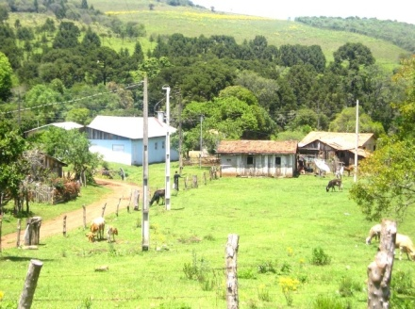
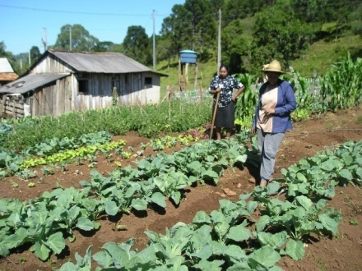
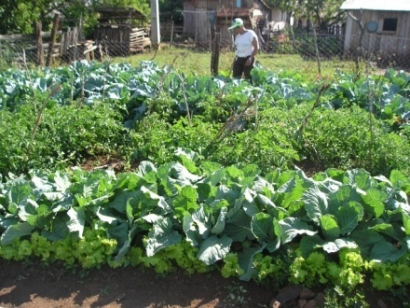

Horta comunitária

Como resultado de sua organização o grupo aponta a importância de hoje possuírem um espaço próprio para suas atividades artesanais, muito bem equipadas. Se reúnem uma vez por semana para desenvolverem estas atividades, que além de gerar um renda extra também é um momento de trocas, de lazer e de reforço dos laços afetivos e comunitário. O envolvimento com agroecologia proporcionou o resgate da produção para o auto-consumo, a inserção no mercado e mais uma fonte de renda. Mas principalmente o reconhecimento e a valorização da organização em nível local e regional, através do exercício da cidadania, principalmente por serem mulheres que hoje fazem o gerenciamento de suas atividades, intervém nas tomadas de decisões e se relacionam com um mercado através da economia solidária preservando sua identidade e tradições culturais.

